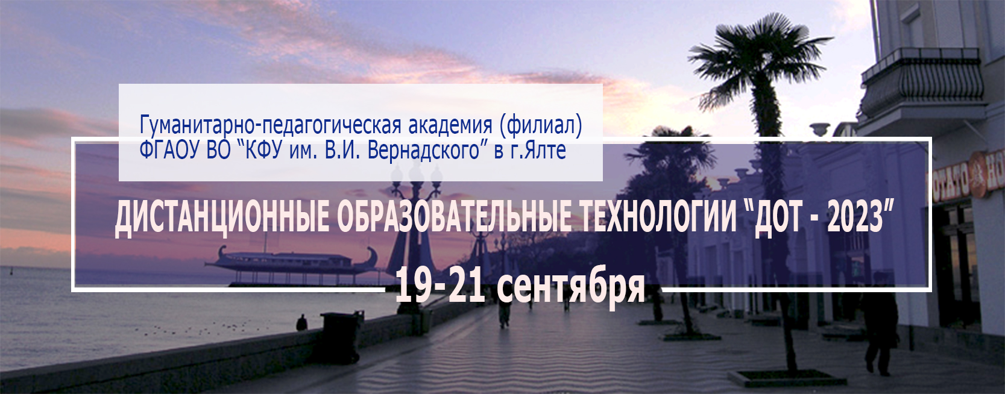
Информационное сообщение

К участию в международной научно-практической конференции «Дистанционные образовательные технологии» («ДОТ-2023»), которая пройдет на базе Гуманитарно-педагогической академии (филиал) ФГАОУ ВО №КФУ им. В.И. Вернадского» в г. Ялте
19-21 сентября 2023 года, приглашаются студенты, аспиранты и профессорско-преподавательский состав образовательных учреждений,
а также представители бизнес-структур и органов власти

Направления работы конференции:
СЕКЦИЯ 1 | Цифровизация образовательного пространства
СЕКЦИЯ 2 | Сквозные технологии в создании образовательной среды
СЕКЦИЯ 3 | Дистанционные технологии в инклюзивном образовании
СЕКЦИЯ 4 | Моделирование сложных систем
СЕКЦИЯ 5 | Информационные технологии в цифровой экономике
СЕКЦИЯ 6 | Информационная безопасность и киберустойчивость

КОНТРОЛЬНЫЕ СРОКИ
20.05.2023 | Предоставление оргкомитету готовых к печати материалов докладов объемом 2-4 страницы для публикации в сборнике, индексируемом в РИНЦ.
25.05.2023 | Сообщение о включении доклада в программу конференции.
01-10.06.2023 | Подача документов на прохождение курсов повышения квалификации
20.06.2023 | Формирование приказа о курсах повышения квалификации
20-25.08.2023 | Рассылка приглашений авторам докладов, включенных в программу конференции.

Форма участия: очная, заочная, on-line.
Рабочий язык конференции: русский, английский

В рамках конференции проводятся
курсы повышения квалификации
по направлениям:
- Информационно-коммуникационные технологии и цифровая трансформация образования
- Современные технологии разработки программного обеспечения и информационных систем
ПУБЛИКАЦИЯ ТРУДОВ КОНФЕРЕНЦИИ
Сборник материалов конференции имеет соответствующие библиотечные индексы УДК и ББК, международный стандартный книжный индекс ISBN и будет размещен в системе РИНЦ.
Заявка и статья подаются в электронном виде отдельными файлами на сайт конференции или на указанный интернет-адрес. Название файлов дается по фамилии автора английской литерацией (например, Ivanov_zayavka.doc; Ivanov_statya.docх).
Материалы, не имеющие прямого отношения к содержанию конференции, могут быть отклонены. Кроме того, уровень оригинальности текста должен составлять не менее 75%. Присланные материалы не должны быть опубликованы ранее в других источниках.
Сборник конференции, программа, сертификат участника и дипломы победителей конкурса будут вручаться на конференции.
Лучшие доклады (расширенные и дополненные) могут быть рекомендованы к публикации в журнале ВАК «Таврический вестник информатики и математики» (http://tvim.info/)
Ведется работа с целью публикации лучших докладов по итогам проведения конференции, рекомендованных к расширению и переводу на английский язык, в журнале,индексируемом в Scopus).

Шаблоны для оформления статей доступны по адресу для скачивания: http://agora.guru.ru/display.php?conf=dot-yalta

ПРАВИЛА ПУБЛИКАЦИИ И ОФОРМЛЕНИЯ
Объем статьи на русском языке – 2-4 страниц. Количество авторов статьи не более 4-х, студенческие статьи публикуются в соавторстве с научным руководителем.

Правила оформления
Материалы направляются в формате Word или Open Office, размер бумаги – А4, поля – 2 см со всех сторон, шрифт основного текста – 12, межстрочный интервал – 1,0, отступ – 1,0.
- В левом углу помещается номер УДК (шрифт – полужирный)
- ФИО автора – по центру (полужирный, курсив)
- Научная степень, научное звание и место работы автора (курсив, по центру)
- e-mail (курсив, по центру)
- Название статьи по центру прописными буквами (полужирный)
- Название и номер гранта, если статья публикуется при поддержке гранта РФФИ (шрифт – полужирный, 12пт, по левому краю)
- Аннотация (по ширине)
- Ключевые слова (по ширине).
- Также ФИО, научная степень и научное звание, место работы, название, аннотация и ключевые слова дублируются на английском языке.
- Список литературы оформляется согласно ГОСТ Р 7.1-2008 (количество источников от 3 до 10).

Контактный телефон (Viber, WhatsApp, Телеграм):
+7 (978) 761-16-79 — Таран Виктория Николаевна
E-mail: victoriyayalta@gmail.com

Ссылка для регистрации и скачивания образцов статей на сайте конференции:
http://agora.guru.ru/display.php?conf=dot-yalta
В рамках VIII Международной научно-практической интернет-конференции
«ДИСТАНЦИОННЫЕ ОБРАЗОВАТЕЛЬНЫЕ ТЕХНОЛОГИИ»
будет проведен
конкурс научно-исследовательских работ
«ПЕДАГОГИЧЕСКИЙ СТАРТАП: ДИСТАНЦИОННЫЙ ПРОЕКТ»
Номинации конкурса:
- лучшая разработка занятия в дистанционной форме,
- лучшая разработка проведения занятия с интерактивным обучением;
- лучшая разработка инновационного ИТ-решения для дистанционного образования;
- лучший электронный образовательный ресурс;
- лучший студенческий проект.
РЕГЛАМЕНТ ПРОВЕДЕНИЯ КОНКУРСА
15.08.2023 г. – заочный тур (прием исследовательских работ; отбор конкурсных работ для очного тура).
15.08.2023 – 20.08.2023 – работа жюри Конкурса, оповещение лауреатов и победителей.
20.08.2023 – размещение работ-победителей заочного тура на сайте Конференции «ДОТ-2023»
20.08.2023 – 25.08.2023 – рассылка приглашений для участия в очном туре конкурса
20.09.2023 – 21.09.2023 – выступление участников, защита проектов, подведение итогов, награждение победителей и лауреатов.
ТРЕБОВАНИЯ К КОНКУРСНОЙ РАБОТЕ
Работа должна представлять собой законченное исследование с представлением инновационного ИТ-решения для сферы образования, суть которого излагается в виде:
- научной статьи от 2 до 4 страниц, оформленной в соответствии с требованиями публикации, представленными на сайте конференции http://agora.guru.ru/display.php?conf=dot-yalta
- презентации, отражающей содержание проекта (по содержанию может быть шире статьи, представленной к публикации), оформленной в шаблоне организации, которую представляет участник Конкурса (расчетное время выступления 5-10 минут);
- дополнительные материалы (необязательно) в архиве.
ПРИГЛАШАЕМ К УЧАСТИЮ ВСЕХ ЖЕЛАЮЩИХ!

Участие в конференции платное. Оргвзнос составляет 1 000 руб. Прохождение курсов повышения квалификации 1 000 руб. Оплата услуг производится путем перечисления денежных средств на расчетный счёт, указанный в договоре на оказание услуг. Договор присылается после принятия статьи к публикации.

Сайт конференции: http://agora.guru.ru/display.php?conf=dot-yalta
ЗАЯВКА
на участие в VIII Международной научно-практической конференции «ДИСТАНЦИОННЫЕ ОБРАЗОВАТЕЛЬНЫЕ ТЕХНОЛОГИИ»
(«ДОТ-2023»)

 | Автор 1 | Автор 2 | Автор 3
Фамилия Имя Отчество:
Ученая степень, звание
Должность, кафедра
Учреждение полностью (место работы/учебы):
Мобильный (сотовый):
E-mail:
ПЛАНИРУЮ  (нужное оставить): | Выступить очно  Выступить онлайн  Принять участие | Выступить с докладом  Выступить онлайн  Принять участие | Выступить с докладом  Выступить онлайн  Принять участие
Планируете приехать | Да / Нет | Да / Нет | Да / Нет
Нужна ли помощь в поселении (Да / Нет) | Да / Нет | Да / Нет | Да / Нет
Секция (полностью):
Участие в конкурсе (номинация / Нет)
Тема доклада (название):
Количество страниц
Публикация | РИНЦ / РИНЦ и ВАК (оставить нужное)

